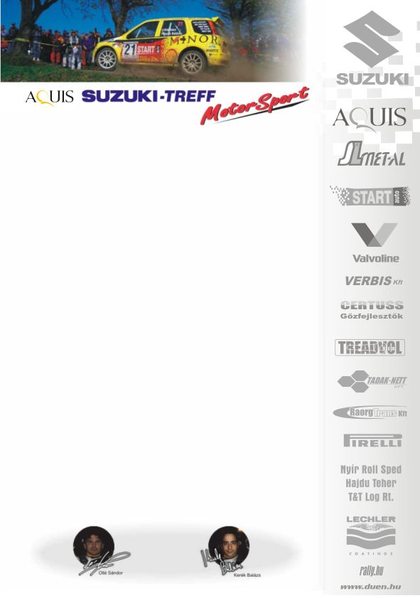
2007. április 29.
Miskolc Rallye, Második nap.
Aquis Suzuki Treff Motorsport
Szabó Bence-Géczy Tamás
Suzuki Ignis Super1600
12 menet után KO-val ismét a technika győzött!
Szabó Bence-Géczy Tamás: „A második nap első körében, mivel szemerkélt az eső, elől slick gumival, hátul intermédiával mentünk ki a szakaszokra, ami nagyon csúszkált, emiatt eléggé elóvatoskodtuk. Ahogy terveztük az etapon kereket cseréltünk, így a második gyorsaságin már intermédiával rajtoltunk. Nagyon keményen mentünk, Bútor Robi kivételével mindenkinek adtunk néhány másodpercet, és abszolút 12.-ként érkeztünk (Robi 11.-ként, 0.9mp-cel). A következő már nem sikerült ennyire jól, mert egy részt hibásan írtunk fel az itinerben, aminek egy megforgás lett az eredménye. A parasznyai szakaszon pedig, ismét elővigyázatosan autóztunk, de meglepő módon mindez az eredményeinken nem látszódott: Krózser három, míg Bútor kettő másodpercet adott.
A feketeleves sajnos ezután következett: a szervizben kiderült, hogy a bal első kerékben eltört a kerékcsavar, és mivel első hajtású autó, három kerékcsavarral nem engedtek el minket a szervizeseink. - Ha ez a hátsó kerékben történik, akkor még bevállalható, de így kiszakadhatott volna az egész kerék.- Kicserélték, de mivel a két időellenőrző között tizenöt perc engedélyezett, tizenhat perc késéssel, túlléptük az időkorlátot, és kiállni kényszerültünk☹!”
N/2 kategória:
Gyarmati Ariel: „Beértünk sikeresen, megnyertük az N/2-es kategóriát és a Suzuki Kupát is. A mai napunk, azért kicsit kalandosabbra sikeredett, mint a tegnapi: kaptunk egy defektet a tizenharmadik gyorsasági elején, ott elég sok idő bent maradt; majd a slick gumik miatt kerültünk némi időhátrányba. Az autó remekül muzsikált, semmi gond nem volt vele, a defekt is az én hibámból történt. Száz szónak is egy a vége: nagyon boldogok vagyunk, de lélekben már a Fehérvár Rallye-ra készülünk☺!”
Baksay-Szabó Ádám: „A második nap is folyamatosan az első napi hátrányunkat próbáltuk behozni, ami sikerült is a második körig. A bükkszentlászlói gyorsaságin ugyanis a cél előtt öt kanyarral jártunk pórul. Egy jobbos levágós kanyarban egy szikla kitépte a jobb első kerekünket, és három telivel beszálltunk az erdőbe. A kocsi hál’istennek különösebben nem sérült. Sajnáljuk, de már a murvás futamokat várjuk a jobb szereplés reményében.”
Novák Szabolcs: „Nagyon jól mentünk, magunkhoz képest sokat fejlődtünk, de egy buta hiba miatt mégis kiestünk. A második szakaszon egy tempós kanyarban a féktávot nem a vizes útnak megfelelően mértünk fel, rövidre sikerült, így keresztbe beestünk egy árokba. Ott éppen akkor nem voltak szurkolók, önerőből pedig, nem tudtunk kijönni. Üzembiztosan mentünk, sajnáljuk, hogy hibáztunk, de legalább tudjuk, hogy a Kupában versenyképesek vagyunk☺!”
Köszönjük támogatóinknak!
További információk: Papp Zsuzsa 06-30-239-5827
A rendszeresen frissülő honlapunkon, www.ollesasa.hu –n!

